Практическая тренировка по отработке действий по обеспечению безопасной и быстрой эвакуации детей и работников Тагарской СОШ
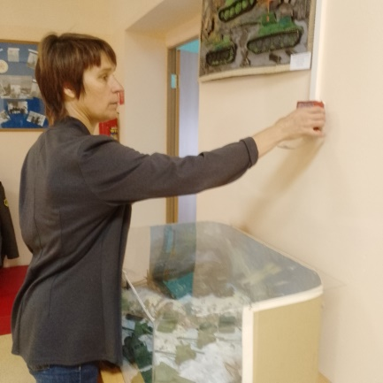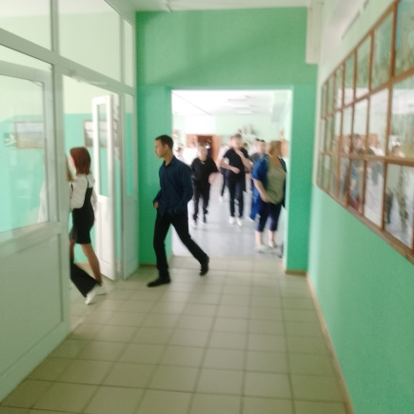
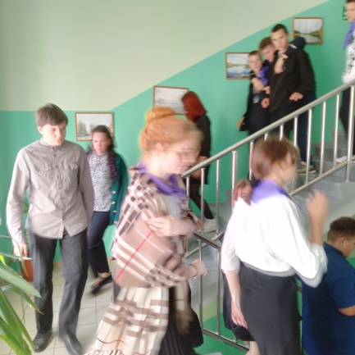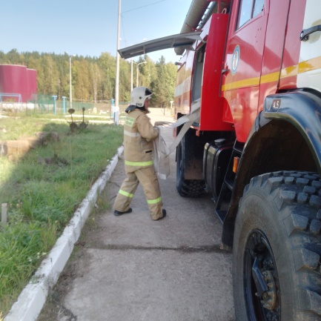
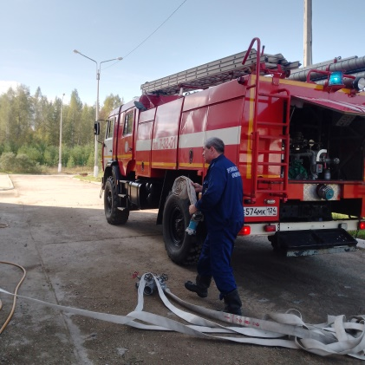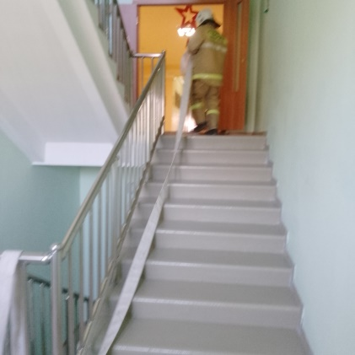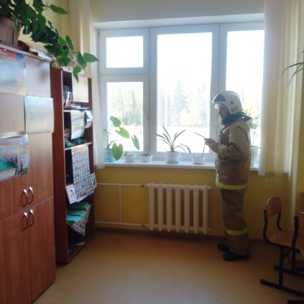
В сентябре в рамках месячника безопасности работниками ПЧ-202 КГКУ «Противопожарная охрана Красноярского» в детском саду проведена практическая отработка планов эвакуации и навыков действий в чрезвычайных ситуациях среди сотрудников и воспитанников детского сада. Прозвучал сигнал тревожной кнопки. Сотрудники оперативно и слаженно организовали выход детей в безопасное место, предусмотренное инструкцией. Фактическое время эвакуации составило 5 мин., что соответствует расчётному времени эвакуации. Благодаря грамотным действиям 13 сотрудников и 24 ребёнка благополучно эвакуировались из «горящего здания». Отработка навыков практической тренировки по эвакуации прошла без замечаний.
Людмила Рахимова инструктор ПП
КГКУ «Противопожарная охрана Красноярского края»

